ICS

DB
陕西省地方标准
DB / —

地理标志产品 定边马铃薯
点击此处添加标准英文译名
点击此处添加与国际标准一致性程度的标识
(送审稿)
(本稿完成日期:2018.10.21)

- XX - XX发布
XXXX - XX - XX实施
陕西省质量技术监督局 发布

前 言
本标准按照GB/T1.1-2009的规则编写。
本标准代替DB61/T569-2013《地理标志产品 定边马铃薯》。与DB61/T569-2013相比，除对部分文字进行编辑性修改外，主要技术变化如下：
-----修改了规范性引用文件，以国家食品安全和行业绿色最新标准代替原引用文件。新增了NY/T1049—2015 ，GB2715—2016,GB/T5009.102—2003，GB5009.12—2017，GB5009.15—2014，GB7718—2011，NY/T658—2015 的引用。
----- --修改了安全、卫生指标，新增了同时符合NY/T1049—2015 绿色食品 薯芋类蔬菜相关污染物限量、农药残留限量指标及测定的规定。增加了铅、镉的限量及辛硫磷农药残留安全、卫生指标及测定方法。
-----修改了检验规则，新增了同时符合NY/T1049—2015 绿色食品 薯芋类蔬菜检验规则要求。
-----修改了术语与定义，在“定边马铃薯”中，删除了“薯块椭圆形”、“表皮光滑，皮白亮泽，肉白鲜嫩”，增加了“薯块形状规整”、“表皮光滑亮泽，肉质鲜嫩”。
-----修改了附录A，将产品保护范围更新为最新行政区划。
本标准由陕西省定边县质量技术监督局提出。
本标准由陕西省农业厅归口。
本标准由陕西省定边县质量技术监督局、农业局负责起草。
本标准主要起草人：曹占斌 陈秀芳 陈强 沈志彦 侯江丽 白云飞 段丽。
本标准的历次版本发布情况为：
-----DB61/T569-2013

地理标志产品 定边马铃薯
- 范围
本标准规定了地理标志产品定边马铃薯的质量要求、试验方法、检验规则、标志、包装、运输和贮存。
本标准适用于定边县地理标志产品 定边马铃薯生产与销售。
- 规范性引用文件
下列文件对于本文件的应用是必不可少的。凡是注日期的引用文件，仅所注日期的版本适用于本文件。凡是不注日期的引用文件，其最新版本（包括所有的修改单）适用于本文件。
NY/T1049—2015 绿色食品 薯芋类蔬菜
GB2715—2016 食品安全国家标准 粮食
GB 2762—2017 食品安全国家标准 食品中污染物限量
GB 2763—2016 食品安全国家标准 食品中农药最大残留限量
GB/T5009.102—2003 食品安全国家标准 植物性食品中辛硫磷农药残留的测定
GB5009.12—2017 食品安全国家标准 食品中铅的测定。
GB5009.15—2014 食品安全国家标准 食品中镉的测定。
GB5009.7—2016 食品安全国家标准 食品中还原糖的测定
GB5009.9—2016 食品安全国家标准 食品中淀粉的测定
GB5009.86—2016 食品安全国家标准 食品中抗坏血酸的测定
GB5009.5—2016 食品安全国家标准 食品中蛋白质测定
GB5009.3—2016 食品安全国家标准 食品中水分的测定
GB/T 31784—2015 马铃薯商品薯分级与检验规程
GB7718—2011 食品安全国家标准 预包装食品标签通则
NY/T658—2015 绿色食品 包装通用准则
- 术语与定义
  - 定边马铃薯
在定边马铃薯地理标志产品的保护范围内生产的，薯块形状规整，表皮光滑亮泽，肉质鲜嫩，芽眼适中，口感好，细腻香甜。
  - 完整块茎（薯）
完整、健全、无青皮、无畸形，以及轻微机械损伤或伤后愈合的块茎。

3.3 不完整块茎
包括下列尚有使用价值的块茎。
    - 机械损伤
块茎在收获、运输和贮藏过程中外力所造成的目测可见的伤害
    - 青皮
受到光照面引起的薯皮和薯肉变绿。
3.3.3 畸形
不符合该品种块茎原有形态特征。

3.3.4 杂质
一批块茎中所含的泥土、脱落的马铃薯皮、芽，无商品价值的块茎及其他外来物。

3.4 单块薯重
单个马铃薯块茎的平均质量。

4 地理标志产品保护范围
定边马铃薯地理标志产品的保护范围，限于国家质量监督检验检疫行政主管部门根据《地理标志产品保护规定》批准保护的范围见附录A。

5 要求
  - 自然环境
5.1.1 气候
定边县气候属温带大陆性半干旱季风气候。 年均日照为2743小时，年太阳总辐射6000兆焦耳；≧10℃的有效积温2989℃,年平均气温8.7℃，6-9月平均气温19.8℃、平均日较差10.4℃-14.9℃，无霜期141天；年平均降水量317毫米，主要集中在7、8、9三个月，占年总降水量的56%。
5.1.2 土壤
定边县土壤类有黄绵土、沙壤土、黑垆土，土层厚度均在1米以上。土壤中有机质含量6.54～8.79g／㎏，碱解氮27～34㎎/㎏，速效磷8.7～21.1㎎/㎏，速效钾为113～143㎎/㎏，pH值8.4～8.8。
  - 外观质量
定边马铃薯商品薯要求是外观新鲜、色泽一致、形态正常、大小均匀，无畸形、无发芽的块茎，不得包含病虫害、机械损伤、青皮、萎缩、发芽、畸形、自然干裂、热伤、冻伤、鼠伤、雨淋、水湿等块茎。
  - 等级指标
商品薯按块茎完整状况分级，分级指标见表1。
表1 定边马铃薯商品薯等级标准
等级 | 完整块茎（%） | 不完整块茎(缺陷) |  |  |  |  |  |  | 腐烂  （%） | 杂质  （%） | 单块薯重（克）
等级 | 完整块茎（%） | 总量 | 机械损伤  （%） | 青皮  （%） | 畸形  （%） | 疮痂病  （%） | 黑痣病  （%） | 其它  （%） | 腐烂  （%） | 杂质  （%） | 单块薯重（克）
特级 | 100 | ≤2 | ≤2 | 0 | 0 | 0 | 0 | 0 | 0 | 0 | ≥200
一级 | 100 | ≤5 | ≤3 | ≤1 | ≤3 | ≤2 | ≤2 | 0 | 0 | 0 | ≥150
二级 | ＞95 | ≤10 | ≤5 | ≤3 | ≤8 | ≤5 | ≤5 | ≤5 | ≤2 | ≤2 | ≥100
三级 | ＞90 | ≤20 | ≤10 | ≤5 | ≤20 | ≤8 | ≤8 | ≤10 | ≤5 | ≤2 | ≥75
备  注 | 1、疮痂病：病斑占块茎表面积的20%以上或病斑深度达2mm时为病薯。  2、黑痣病：病斑占块茎表面积的20%以上时为病薯。  3、腐烂：由于软腐病、晚疫病、青枯病、干腐病、冻伤等造成的腐烂。  4、本表中质量指标不适应于品种特性结薯小的马铃薯品种。

5.4 理化指标
商品薯内在质量以其所含水分、淀粉、蛋白质、维生素和还原糖等为指标进行检验，其标准见表2。

表2 定边马铃薯理化指标
项目 | 指标
水分（g/100g） | ≤76
淀粉（g/100g） | ≥14
蛋白质（g/100g） | ≥1.4
维生素C（mg/100g） | ≥30
还原糖（g/100g） | ≤0.3
- 安全指标
  - 食品中污染物限量指标按GB2762—2017执行。同时符合NY/T1049—2015 绿色食品 薯芋类蔬菜相关污染物限量指标的规定。
  - 食品中农药最大残留限量指标按GB2763—2016执行，同时符合NY/T1049—2015 绿色食品 薯芋类蔬菜相关农药残留限量的规定。
  - 植物性食品中辛硫磷农药残留指标按GB/T5009.102—2003执行。
  - 食品中铅的限量指标按GB5009.12—2017执行。
6.5 食品中镉的限量指标按GB5009.15—2014执行。
- 试验方法
  - 感官检测
薯块特征、外形、色泽、新鲜度、腐烂、病虫害、损伤度、青皮等用目测法。用目测法检测病虫害有明显症状或症状不明显而有怀疑者，应取样品剖开检验，异味用鼻嗅的方法检测。
  - 理化指标
    - 水分的测定按GB5009.3—2016的规定执行。
    - 淀粉的测定按GB5009.9—2016的规定执行。
    - 蛋白质的测定按GB5009.5—2016的规定执行。
    - 维生素C的测定按GB5009.86—2016的规定执行。
    - 还原糖的测定按GB5009.7—2016的规定执行。
  - 卫生指标

7.3.1食品中污染物限量测定按GB2762—2017规定执行，同时符合NY/T1049—2015 绿色食品 薯芋类蔬菜相关污染物限量指标测定的规定。

7.3.2食品中农药最大残留限量测定按GB2763—2016规定执行，同时符合NY/T1049—2015 绿色食品 薯芋类蔬菜相关农药残留限量指标测定的规定。

7.3.3植物性食品中辛硫磷农药残留测定按GB/T5009.102—2003规定执行。

7.3.4食品中铅的限量测定按GB5009.12—2017规定执行。
7.3.5 食品中镉的限量测定按GB5009.15—2014规定执行。
- 检验规则
符合NY/T1049—2015 绿色食品 薯芋类蔬菜检验规则要求。
  - 检验批次
同一生产基地、同一批次、同一等级、同一包装日期的薯块为一个检验批次。
  - 检验规程
按GB/T 31784—2015 执行
  - 检验类型
    - 型式检验
有下列情形之一者应进行型式检验。
      - 国家质量监督机构或行业主管部门提出抽查检验要求；
      - 前后两次抽样检验结果差异较大；
      - 因人为或自然因素使生产环境发生较大变化。
    - 交收检验
每批马铃薯交收前生产者都应进行交收检验。交收检验内容包括包装、标志、外观质量、单薯重量，检验合格并附合格证的马铃薯方可交收。
  - 判定规则
    - 按照本标准进行检验，样品符合标准要求的，判定该批次合格。
    - 外观质量、等级指标和理化指标不达标或卫生指标有一项不合格，判定该批产品不合格。
    - 批等级判定
根据表1商品薯等级标准进行等级判定。
特级：样本中的特级品数≥95%，一级品数≤5%，无二、三级和等外品；
一级：样本中的一级或以上品数≥95%，二级品数≤5%，无三级和等外品；
二级：样本中的二级或以上产品数≥95%，三级品数≤5%，无等外品；
三级：样本中的三级或以上产品数≥95%，等外品数≤5%。
- 标志标识

按预包装食品标签通则GB7718—2011的规定执行。
  - 应在包装物上注明产品的名称、等级、产地、收获年度和月份、净含量、包装日期，生产和经销者的名称、地址及联系方式，字迹要清晰、完整、准确，并加贴定边马铃薯地理标志保护产品标识、注册商标和质量认证标识。
  - 定边马铃薯按照《农产品地理标志使用规范》要求执行。
- 包装、运输和贮存

按NY/T658—2015的规定执行。
  - 包装
    - 马铃薯收获后及时分解归类，剔除不完整块茎。
    - 包装容器(框、箱、袋)要求整洁、干燥、牢固、透气，无污染、无异味、无虫蛀、无霉变。塑料箱、纸箱应按马铃薯的大小规格设计，同一级别包装大小一致，内壁及外表均平整，纸箱无受潮、离层现象。
    - 每批产品所用包装、单位、净含量应一致。
  - 运输
    - 运输工具要清洁、卫生、无污染，装运时，做到轻装轻卸，防止机械损伤，保证质量。
    - 运输过程中应防止冻害、日晒、雨淋，保持通风。
  - 贮存
马铃薯应专库专贮，库内应清洁、卫生、防光照、防雨、防虫、防鼠、无异味、无污染、通气良好，不应与有毒有害物质混存。
    - 贮存时，应按品种、级别、规格分别贮存。
    - 临时贮存时，应在阴凉避光、空气流通、清洁卫生、无污染的条件下，严防烈日暴晒、雨淋、冻害及病虫鼠的危害。
    - 库内长期存放，温度应保持在1℃～4℃之间，相对湿度不小于85%，堆码应整齐、防止挤压受冻，保持气流通畅。

- （规范性附录）
地理标志产品定边马铃薯产地范围界定
A.1 地理标志产品 定边马铃薯产地范围：全县十八个乡镇一个街道办。
A.2 地理标志产品 定边马铃薯产地范围示意图，见图1。
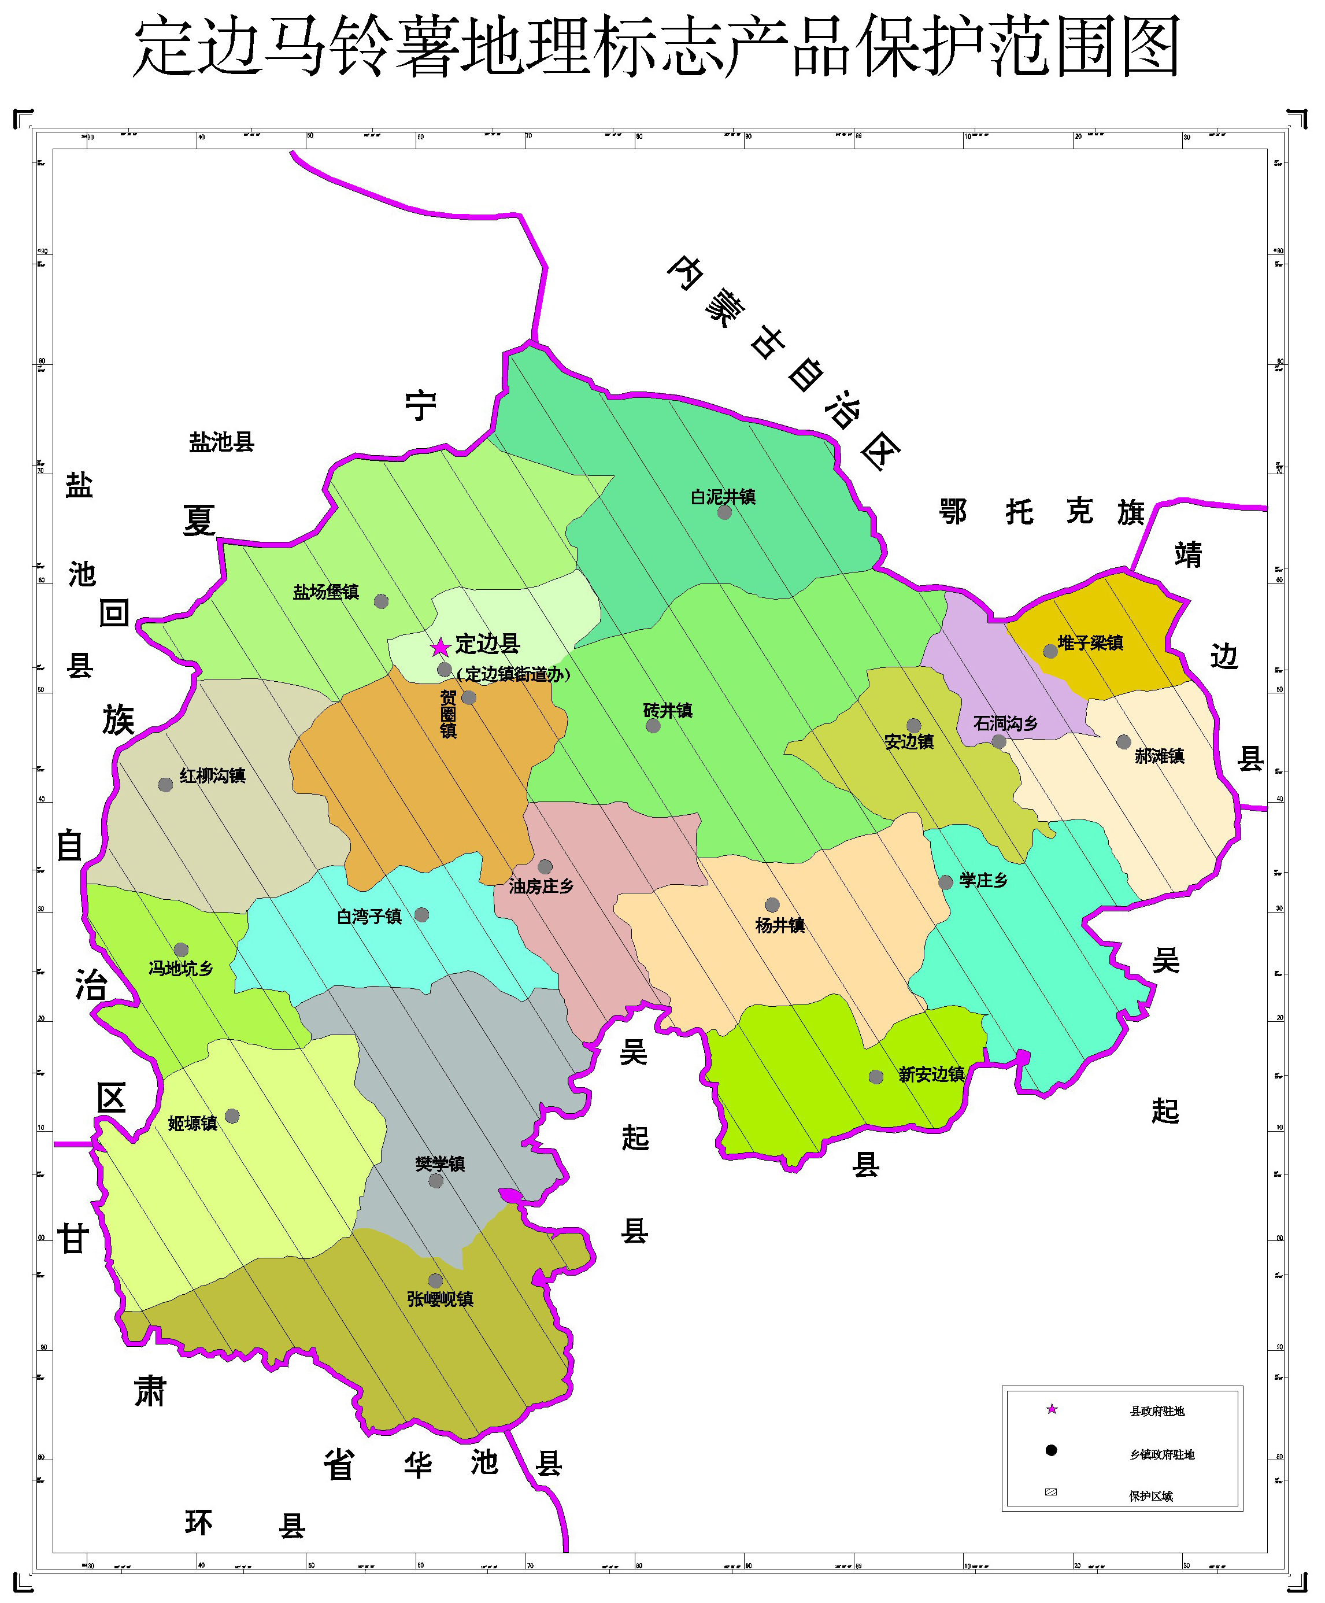
  - 定边马铃薯地理标志保护范围

